**NAMA : Ismail Wahyu Fadilah**

**NIM : 202010370311339**

**KELAS : RI C**

**Theme:**

ANTERINSINI

# Overview

**Project Brief:**

Project ini adalah tentang perancangan antarmuka pengguna (UI) dan pengalaman pengguna (UX) untuk aplikasi ANTERINSINI, sebuah aplikasi perangkat lunak yang bertujuan membantu pengguna untuk jasa mengangkut barang – barang yang ingin mereka anter atau pindahkan.

Tujuan dari project ini adalah untuk membantu orang atau anak kost dalam mengantarkan barang – barang mereka. juga dalam aplikasi ini pengguna dapat menyewa kendaraan pengangkut barang yang sudah disediakan dalam aplikasi ini.

**Background:**

ANTERINSINI adalah sebuah aplikasi yang berfokus pada jasa pengantaran barang yang ingin dinaterkan sampai tujuan. Aplikasi ini berfungsi sebagai merencanakan,merancang dan mengembangkan aplikasi Expedisi yang efektif dan bermanfaat bagi pengguna. Juga untuk selalu fokus pada pengalaman pengguna, kualitas konten, dan keamanan data, namun beberapa permasalahan pengalaman pengguna yang perlu diperbaiki telah muncul. Untuk meningkatkan daya tarik, keterlibatan pengguna, dan fungsionalitas aplikasi, proyek desain UI/UX ini mulai diperbaiki dengan seiringnya waktu.

Target Pengguna ANTERINSINI mencakup beragam kelompok, termasuk anak kost yang mempunyai barang banyak dan besar-besar bingung diangkut pakai apa. pengguna yang mempunyai masalah karena ingin pindahan dan bingung memindahkan propertinya ketempat barut. peminjaman alat transportasi pemindahan barang juga disediakan dalam aplikasi ini agar pengguna dapat lebih leluasa membawa barang-barangnya dengan tempat yang dituju. Dalam proyek ini, fokus utama adalah meningkatkan pengalaman pengguna, tampilan visual yang lebih menarik,dan keterlibatan yang lebih tinggi dalam penggunaan aplikasi.

Permasalahan yang ingin ditangani meliputi navigasi yang rumit dalam aplikasi,kurangnya keterlibatan aktif dari sebagian besar penggunaan fitur jasa angkut,serta masalah terkait tampilan visual yang kurang menarik. Dengan perbaikan pada aspek UI/UX, ANTERSINI ini berharap untuk meningkatkan kepuasan pengguna, memudahkan anak kost dalam membantu pindahan kost, membantu pindahan rumah dan pindahan kontrakan, juga menjadikan aplikasi ini sebagai pilihan utama bagi mereka yang ingin meminjam alat transportasi angkut dengan lebih mudah melalui aplikasi. Proyek ini bertujuan untuk memperbaiki pengalaman pengguna secara keseluruhan, menjadikan ANTERINSINI sebagai aplikasi yang lebih menarik, interaktif, dan relevan bagi pengguna dalam mencari jasa antar dan peminjaman kendaraan angkut barang.

**Research Success Criteria:**

|  |
| --- |
| * Meningkatnya kepuasan pengguna dalam menggunakan Layanan jasa ANTERIN * Membantu memudahkan pengguna dalam memindahkan barang * Pengguna memiliki keterlibatan yang lebih tinggi |

**Deliverables:**

|  |  |
| --- | --- |
| • | Dokumentasi Laporan evaluasi UI/UX |
| • | Menyarankan perbaikan desain melibatkan penulisan rekomendasi yang dapat ditindaklanjuti untuk meningkatkan antarmuka pengguna, navigasi, dan elemen visual dengan tujuan meningkatkan pengalaman pengguna secara keseluruhan. |

# Hypothesis

**Assumptions:**

|  |  |
| --- | --- |
| • | Penyempurnaan desain UI/UX akan meningkatkan keterlibatan pengguna saat menggunakan seluruh fitur aplikasi ANTERINSINI, seperti yang ditunjukkan dengan meningkatnya frekuensi berbagi ulasan dan rekomendasi. |
| • | Perbaikan pada desain UI/UX akan meningkatkan tingkat penggunaan aplikasi oleh pengguna dalam jangka panjang, yang berarti pengguna cenderung akan terus menggunakan aplikasi secara aktif dalam jangka waktu yang lebih lama. |

# Methods

**Qualitative Methods:**

|  |
| --- |
| Dengan menggunakan wawancara mendalam dapat memberikan pemahaman yang lebih mendalam tentang pandangan dan pengalaman pengguna |

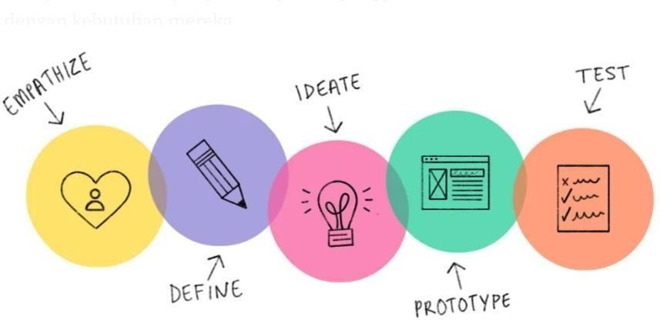

# Emphatize

Tahap ini telah direncanakan untuk mendalami pemahaman terhadap kebutuhan pengguna dan memandu saya dalam membuat keputusan yang akurat. Dalam rangka mencapai tujuan ini, saya melakukan wawancara dengan pengguna untuk mengumpulkan informasi yang diperlukan. Dengan cara ini,saya berharap dapat menggali lebih dalam kebutuhan pengguna sehingga dapat merancang solusi yang sesuai dan cocok dengan kebutuhan mereka.

Sasaran pengguna :

1. Orang yang ngekost
2. Orang yang mencari rekomendasi jasa angkut barang
3. Orang yang perlu memindahkan barang dengan mengendarai sendiri
4. Orang yang memiliki smartphone

# **User Research**

## Responden #1

**Participant Information:**

Nama: Meylinda

Usia: 22 Tahun

Pekerjaan: Mahasiswa

**Warm-up Questions:**

1. Bagaimana cara kamu memindahkan barang barangmu yang akan dipindahkan ketempat baru?

` Jawaban : Biasanya saya memindahkan dengan bantuan keluarga dan teman, namun jika mereka tidak dapat membantu karena berhalangan saya mengangkatnya sendiri.

2. Apakah kamu suka berpindah pindah tempat tinggal? Jika iya, apa yang paling membantumu saat mencoba memindahkan barangmu ke tempat baru? Jawaban : ya saya suka pindah pindah kost. Saya terbantu jika saya dibantu dengan jasa bantu angkat yang lebih murah dan terjangkau.

**Main Questions:**

1. Apakah anda kesulitan dalam memindahkan barang menggunakan kendaraan anda? jika iya sebutkan kendalanya dimana? Jawaban : iya saya sangat kesulitan ketika saya memindahkan barang saya dengan motor saya. karena saya hanya sendiri tidak ada yang memegangi barang saya.
2. Apa tantangan atau hambatan yang Anda hadapi dengan metode pengantaran barang saat ini? Jawaban : hambatan saya ketika melakukan pindah kost dan angkat angkat barang itu susah mencari jasa angkut barang, kalaupun dapat juga kadang susah konfirmasi tempat pindahnya karena pengantar tidak mengenal tempat tujuan
3. Apa ada fitur yang anda inginkan berada didalam aplikasi ANTERINSINI?

Jawaban : Saya ingin aplikasi Jasa antar barang memiliki fitur yang memungkinkan saya untuk memesan jasa angkut barang anak kost dengan beberapa langkah sederhana dan cepat.

**Wrap-up:**

Sangat kami hargai waktu dan kontribusi Anda dalam wawancara ini. Informasi yang Anda berikan akan sangat bermanfaat dalam pengembangan UI/UX aplikasi jasa angkut barang kami. Jika Anda memiliki tambahan informasi atau pertanyaan lebih lanjut, mohon beritahu kami. Jika tidak ada hal lain yang ingin Anda sampaikan, kami ingin mengucapkan terima kasih sekali lagi atas partisipasi Anda yang berharga dalam penelitian ini.

## Responden #2

**Participant Information:**

Nama: Hafiz

Usia: 19 Tahun

Pekerjaan: Mahasiswa

**Warm-up Questions:**

1. Bagaimana cara kamu memindahkan barang barangmu yang akan dipindahkan ketempat baru?

` Jawaban : Biasanya jika saya mau pindahan saya pinjam mobil ketetangga atau ke ibu kost.

2. Apakah kamu suka berpindah pindah tempat tinggal? Jika iya, apa yang paling membantumu saat mencoba memindahkan barangmu ke tempat baru? Jawaban : Saya sangat suka berpindah pindah kost, paling membantu itu kalau saya bisa pesan angkutan untuk bawa barang barang saya tanpa harus mencari cari kendaraan dan meminjamnya.

**Main Questions:**

1. Apakah anda kesulitan dalam memindahkan barang menggunakan kendaraan anda? jika iya sebutkan kendalanya dimana? Jawaban: Iya saya biasanya kesulitan dalam mindahin barang ke kost baru. kendalanya karena saya ga punya kendaraan
2. Apa tantangan atau hambatan yang Anda hadapi dengan metode pengantaran barang saat ini? Jawaban :Tantangan terbesar saya saat ngantar barang ya karena saya gapunya kendaraan, jadi tidak bisa antar barang saya
3. Apa ada fitur yang anda inginkan berada didalam aplikasi ANTERINSINI? Jawaban :Saya ingin aplikasi pemesanan jasa anter mempunyai fitur peminjaman kendaraan angkut seperti torrso itu saya butuh

**Wrap-up:**

Sangat kami hargai waktu dan kontribusi Anda dalam wawancara ini. Informasi yang Anda berikan akan sangat bermanfaat dalam pengembangan UI/UX aplikasi jasa angkut barang kami. Jika Anda memiliki tambahan informasi atau pertanyaan lebih lanjut, mohon beritahu kami. Jika tidak ada hal lain yang ingin Anda sampaikan, kami ingin mengucapkan terima kasih sekali lagi atas partisipasi Anda yang berharga dalam penelitian ini.

## Responden #3

**Participant Information:**

Nama: Valen

Usia: 21 Tahun

Pekerjaan: Mahasiswa

**Warm-up Questions:**

1. Bagaimana cara kamu memindahkan barang barangmu yang akan dipindahkan ketempat baru?

` Jawaban : Biasanya saya memindahkan dengan sendiri pake motor saya

2. Apakah kamu suka berpindah pindah tempat tinggal? Jika iya, apa yang paling membantumu saat mencoba memindahkan barangmu ke tempat baru? Jawaban : Iya saya biasa pindah pindah kost, hal yang paling membantu saya itu kalau ada teman yang punya mobil bisa minta bantu tolong dianterin.

**Main Questions:**

1. Apakah anda kesulitan dalam memindahkan barang menggunakan kendaraan anda? jika iya sebutkan kendalanya dimana? Jawaban : Iya saya sangat kesulitan, kalau tidak ada teman saya yang membantu terpaksa saya memesan jasa gocar yang dimana harganya sangat mahal juga saya harus angkat-angkat sendiri
2. Apa tantangan atau hambatan yang Anda hadapi dengan metode pengantaran barang saat ini? Jawaban : Tantangan terbesar saya saat menggunakan jasa antar barang itu sulit untuk membawa barang saya dengan kendaraan yang saya inginkan karena fiturnya hanya memberitahu isi barang apa aja bukan memilih kendaraan yang bisa dipakai untuk mengangkut barang.
3. Apa ada fitur yang anda inginkan berada didalam aplikasi ANTERINSINI?Jawaban :Saya ingin ada fitur yang dapat memilih kendaraan pinjaman dari jasa pindahan

**Wrap-up:**

Sangat kami hargai waktu dan kontribusi Anda dalam wawancara ini. Informasi yang Anda berikan akan sangat bermanfaat dalam pengembangan UI/UX aplikasi jasa angkut barang kami. Jika Anda memiliki tambahan informasi atau pertanyaan lebih lanjut, mohon beritahu kami. Jika tidak ada hal lain yang ingin Anda sampaikan, kami ingin mengucapkan terima kasih sekali lagi atas partisipasi Anda yang berharga dalam penelitian ini.

## Responden #4

**Participant Information:**

Nama: Fariz

Usia: 22 Tahun

Pekerjaan: Mahasiswa

**Warm-up Questions:**

1. Bagaimana cara kamu memindahkan barang barangmu yang akan dipindahkan ketempat baru?

` Jawaban : Biasanya saya memindahkan dengan sendiri, dicicil.

2. Apakah kamu suka berpindah pindah tempat tinggal? Jika iya, apa yang paling membantumu saat mencoba memindahkan barangmu ke tempat baru? Jawaban : Saya suka pindah kost setiap 6 bulan sekali ketika masa kost saya sudah habis. yang paling membantu jasa angkut barang yang bisa ngelacak track barang kita. jadi kita ga perlu lagi nuntun jasa pengantarnya hanya perlu pergi duluan ke tujuan dan menunggu.

**Main Questions:**

1. Apakah anda kesulitan dalam memindahkan barang menggunakan kendaraan anda? jika iya sebutkan kendalanya dimana? Jawaban: Iya kesulitan karena kendaraan saya kecil tidak memuat semua barang saya
2. Apa tantangan atau hambatan yang Anda hadapi dengan metode pengantaran barang saat ini? Jawaban : hambatan saya yaitu lama saat memesan jasa angkut barang datangnya terlambat
3. Apa ada fitur yang anda inginkan berada didalam aplikasi ANTERINSINI? Jawaban : fitur yang kalau bayarnya gampang bisa COD dan bisa bayar nanti, karena saya kalau mau pindah uang lagi gak ada jadi bingung mau angkut barang bagaimana.

**Wrap-up:**

Sangat kami hargai waktu dan kontribusi Anda dalam wawancara ini. Informasi yang Anda berikan akan sangat bermanfaat dalam pengembangan UI/UX aplikasi jasa angkut barang kami. Jika Anda memiliki tambahan informasi atau pertanyaan lebih lanjut, mohon beritahu kami. Jika tidak ada hal lain yang ingin Anda sampaikan, kami ingin mengucapkan terima kasih sekali lagi atas partisipasi Anda yang berharga dalam penelitian ini.

## Responden #5

**Participant Information:**

Nama: Yoga

Usia: 21 Tahun

Pekerjaan: Mahasiswa

**Warm-up Questions:**

1. Bagaimana cara kamu memindahkan barang barangmu yang akan dipindahkan ketempat baru?

` Jawaban : Biasanya saya cicil barang barang jadi agak lama persiapan pindahannya

2. Apakah kamu suka berpindah pindah tempat tinggal? Jika iya, apa yang paling membantumu saat mencoba memindahkan barangmu ke tempat baru? Jawaban : Saya memang kadang pindah pindah tapi setiap 3 bulan, saya terbantu pindahan kalau ada teman yang mau bantu pake kendaraanya.

**Main Questions:**

* 1. Apakah anda kesulitan dalam memindahkan barang menggunakan kendaraan anda? jika iya sebutkan kendalanya dimana? Jawaban: saya kesulitan ketika bawa barang pake motor karena motor saya tidak ada space buat taruh barang
  2. Apa tantangan atau hambatan yang Anda hadapi dengan metode pengantaran barang saat ini? Jawaban : kesulitan dalam melakukan pemesanan jasa anter terkadang tidak ada pegawai yang dapat mengantar karena pegawainya libur.
  3. Apa ada fitur yang anda inginkan berada didalam aplikasi ANTERINSINI? Jawaban : saya menginginkan fitur yang bisa melakukan pembayaran pake Q-Ris karena saya tidak ada uang tunai terkadang.

**Wrap-up:**

Sangat kami hargai waktu dan kontribusi Anda dalam wawancara ini. Informasi yang Anda berikan akan sangat bermanfaat dalam pengembangan UI/UX aplikasi jasa angkut barang kami. Jika Anda memiliki tambahan informasi atau pertanyaan lebih lanjut, mohon beritahu kami. Jika tidak ada hal lain yang ingin Anda sampaikan, kami ingin mengucapkan terima kasih sekali lagi atas partisipasi Anda yang berharga dalam penelitian ini.

### Define

Pada tahap ini, kita menggabungkan data yang telah dikumpulkan sebelumnya untuk merancang solusi yang bisa membantu pengguna menjalani gaya hidup sehat. Langkah ini fokus pada penggunaan informasi tentang kebutuhan dan preferensi pengguna untuk memastikan bahwa solusi yang dihasilkan sesuai dengan tujuan dan efektif dalam memenuhi kebutuhan mereka.

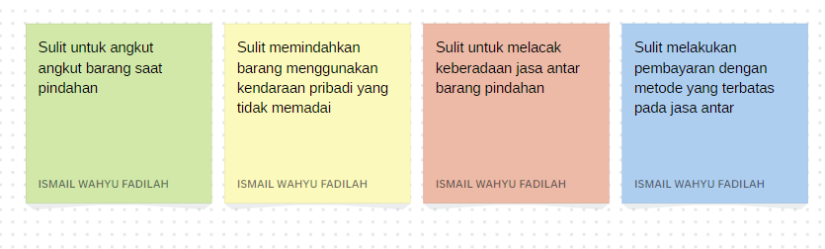

User Persona

### Ideate

Pada langkah awal perancangan solusi untuk mengatasi masalah yang telah teridentifikasi sebelumnya, dilakukan sejumlah kegiatan, termasuk mengembangkan ide-ide solusi, mengelompokkan ide-ide serupa dengan menggunakan metode diagram afinitas, serta menetapkan prioritas pada ide-ide yang dihasilkan.

Solution Idea

Setelah menghasilkan ide solusi, saya mengelompokkannya ke dalam satu kategori yaitu Eksplor pola hidup baru

**EKSPLOR JASA ANTAR BARANG**

Affinity Diagram

Setelah mengelompokkan ide-ide serupa menggunakan diagram afinitas, langkah berikutnya adalah menentukan prioritas ide-ide tersebut dengan membuat daftar berdasarkan tingkat kepentingannya, yang disebut sebagai penentuan prioritas ide. Tujuannya adalah untuk fokus pada ide-ide yang paling vital dan memberikan manfaat terbesar bagi pengguna. Dengan mengutamakan ide-ide ini, saya dapat menggunakan sumber daya dan waktu dengan lebih efisien untuk mengembangkan solusi yang optimal sesuai dengan kebutuhan pengguna.

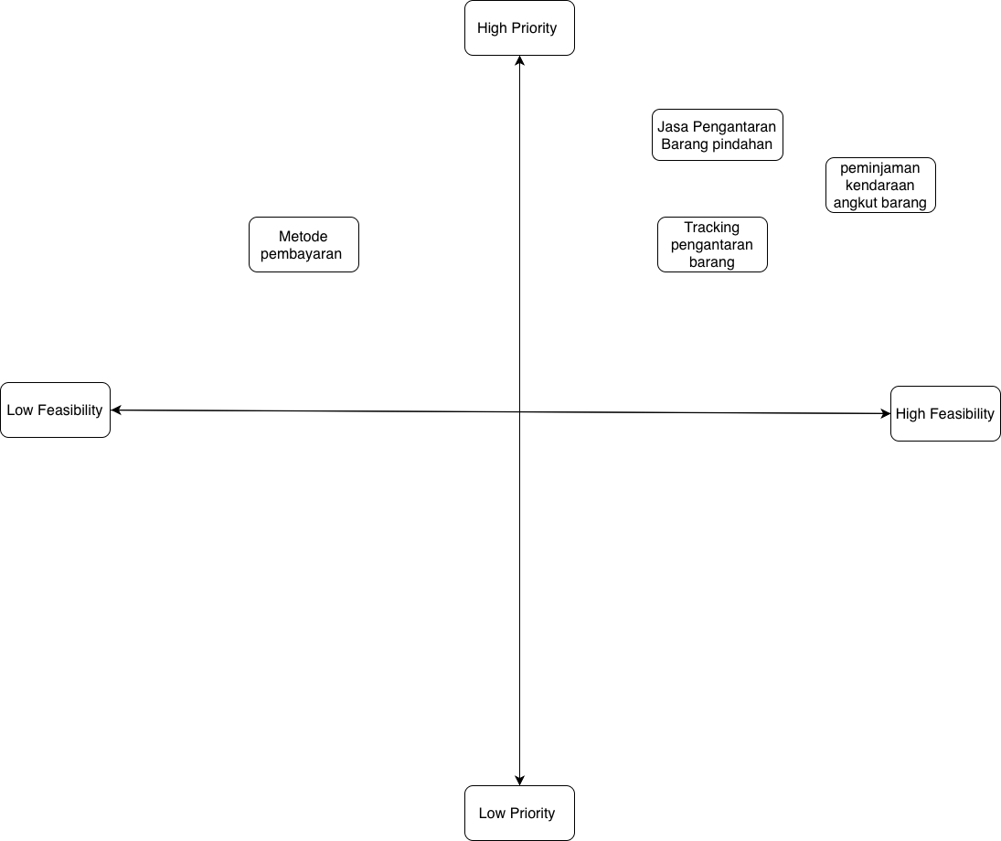

Prioritization Idea

#### Prototype

Dalam tahap ini, saya akan membuat desain antarmuka aplikasi yang simpel untuk memberikan gambaran yang jelas tentang bagaimana pengguna akan menggunakan aplikasi. Tujuannya adalah untuk memastikan bahwa rencana desain aplikasi dapat diimplementasikan dengan baik sebagai antarmuka yang mudah dipahami oleh pengguna. Dengan menggunakan wireframe, saya dapat mengevaluasi ide desain dan menentukan perbaikan yang perlu dilakukan sebelum mengembangkan versi prototipe yang lebih lengkap.

Prototype

Setelah membuat wireframe untuk menggambarkan cara pengguna akan berinteraksi dengan aplikasi, langkah berikutnya adalah membuat desain antarmuka pengguna (UI design) yang menampilkan antarmuka yang realistis dan ramah pengguna. Pada tahap ini, saya akan menggabungkan elemen desain seperti warna, tipografi, ikon, dan gambar untuk menciptakan tampilan menarik dan mudah digunakan bagi pengguna. Tujuannya adalah menciptakan antarmuka aplikasi yang dapat dengan mudah dipahami oleh pengguna, menarik minat mereka untuk terus menggunakan aplikasi. Melalui desain UI, saya dapat memastikan bahwa aplikasi memiliki tampilan dan nuansa yang konsisten dan profesional, serta memberikan pengalaman pengguna yang optimal.

Halaman Utama Halaman Jasa Pengantaran Barang

Halaman Tracking Pengataran Barang Halaman Peminjaman Kendaraan Angkut

Halaman Saldo Pembayaran Aplikasi

UsabilityTesting

Pada tahap akhir, saya menggunakan situs web Maze.co untuk menguji cara pengguna berinteraksi dengan layanan aplikasi. Tujuannya adalah membantu tim desain menilai sejauh mana layanan tersebut mudah digunakan oleh pengguna.

Link Maze : <https://t.maze.co/211078086>

Link Report : <https://app.maze.co/report/Project-C/29c5ulqvb7w9j/intro>

1. Test Prototype pertama

1. Test Prototype kedua

1. Test Prototype ketiga

1. Test Prototype keempat

